Wardriver · Arquitetura, Pinagem e Documentação Técnica



Arquitetura, Pinagem e Documentação Técnica
Hardware, firmware, protocolo, aplicativo e nuvem
Projeto: Wardriver Wi-Fi portátil com ESP32 (firmware, aplicativo Android e nuvem)
Autores do projeto: Aline Almeida Vajalegre e Fernando Henrique Campanhã Abrão

1. Visão geral da arquitetura
O sistema tem três camadas. O ESP32 captura e armazena; o celular Android sincroniza, exibe e fornece posição; a nuvem opcional consolida e mostra os dados em um painel web.
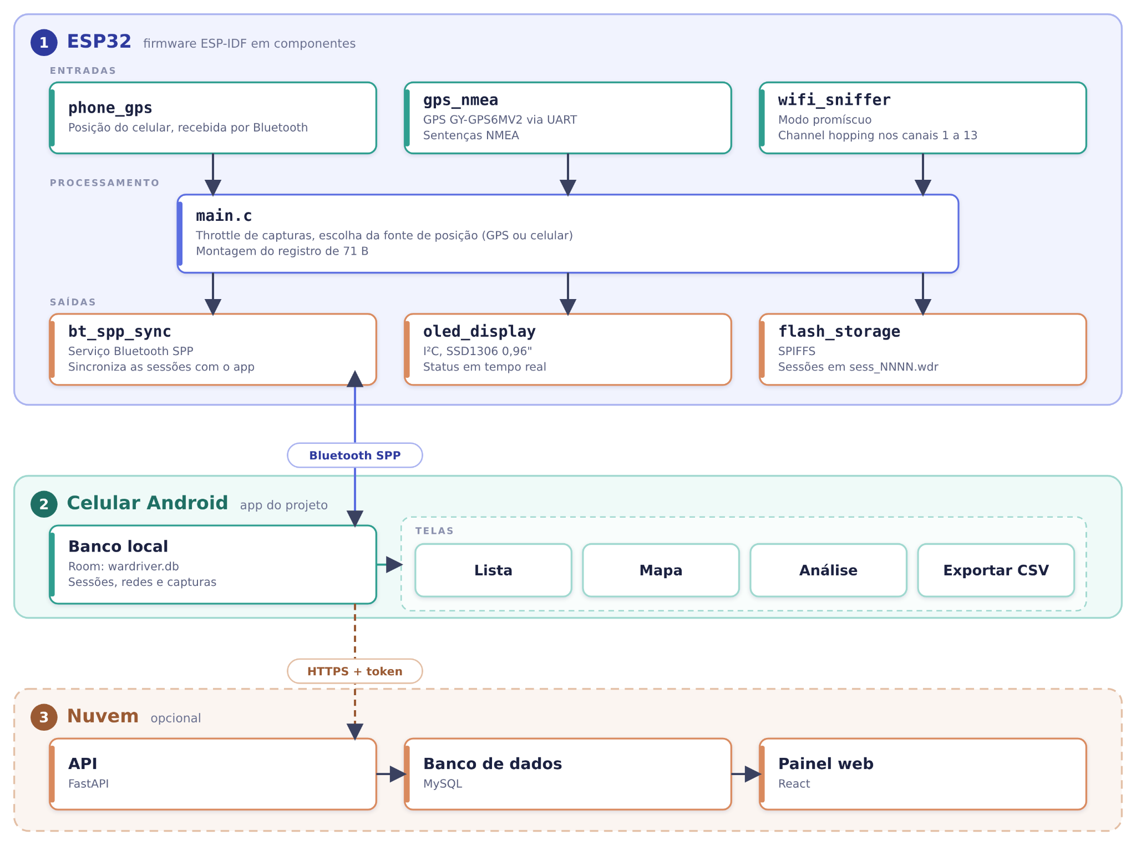

1.1 Decisões de arquitetura
Decisão | Motivo
Armazenar na flash interna (SPIFFS), sem cartão SD | Cartão retirado do hardware (item 11); boot ~2,8 s mais rápido.
Registro binário fixo de 71 bytes | Reduz o uso de armazenamento em ~4-5× frente ao JSON (item 3).
Posição do celular como fonte principal, módulo como alternativa | Antena do módulo com desempenho ruim e sem causa isolada (itens 5 e 6). As duas fontes ficam ativas; vence a de menor erro (item 12g).
Sincronizar sob demanda (SYNC), não por tempo | O dispositivo coleta continuamente; a sessão só é fechada quando o celular pede (item 8).
Apagar somente após CRC32 e ACK | Nenhum dado se perde em queda de conexão, CRC divergente ou reinício.
Channel hopping 1-13 | Canal fixo só cobria um canal; hopping aumenta a cobertura e as revelações de nome (item 14). Custo: reinícios ainda sem causa estabelecida (item 15b).
Regravar cada rede a cada 2 s | Mais amostras de sinal e posição por passagem; mantido por decisão do usuário (item 15).
Association requests só para o nome do AP | MAC do cliente zerado na callback do rádio, antes de qualquer processamento (item 14).
Nuvem de consulta, sem ligação com o ESP32 | O ESP32 fala só com o celular; o app envia em lotes idempotentes (item 15).
Validar o arquivo inteiro (file_fully_readable) antes de anunciar o backlog | Um arquivo permanentemente corrompido travava toda reconexão indefinidamente, porque a conexão sempre caía nele antes de chegar aos arquivos saudáveis seguintes; a validação prévia descarta o arquivo ruim e segue adiante sem derrubar a conexão (item 16, causa raiz real de um deadlock de campo que antes parecia ligado ao watchdog do item 15b, mas não era).

2. Hardware e pinagem física

2.1 Lista de materiais
# | Item | Especificação usada no protótipo | Observação
1 | Placa de desenvolvimento | ESP32 DevKit V1, 30 pinos (ESP32-WROOM-32, ESP32-D0WD-V3, 4 MB de flash), micro-USB | Precisa ser WROOM, não WROVER (no WROVER, GPIO16/17 são da PSRAM).
2 | Módulo GPS | GY-GPS6MV2 (u-blox NEO-6M), regulador de 3,3 V, UART 9600 8N1 | Cabeçalho VCC RX TX GND.
3 | Antena do GPS | Antena cerâmica (patch) com pigtail U.FL | Encaixe U.FL frágil.
4 | Display | OLED 0,96″ SSD1306, 128×64, I²C, endereço 0x3C | Pinos GND VDD SCK SDA.
5 | Placa de montagem | Placa perfurada dupla face, passo 2,54 mm, ~5×7 cm | Sem PCB fabricada.
6 | Fios e solda | Fio rígido isolado 24-26 AWG, barras de pinos
7 | Alimentação | Cabo micro-USB + powerbank 5 V | Consumo baixo (dezenas de mA).
8 | Celular | Android 8.0+ (API 26) com Bluetooth Classic | Testado num Samsung com Android 16.

2.2 Tabela de pinagem
Módulo | Sinal do módulo | Pino do ESP32 | Direção | Observações
GPS | TX | GPIO16 (RX2, UART2) | GPS → ESP32 | Cruzado: TX de um no RX do outro.
GPS | RX | GPIO17 (TX2, UART2) | ESP32 → GPS | Reservado para configuração UBX futura; o firmware atual só lê.
GPS | VCC | VIN (5 V) | — | Aceita 3,3-5 V (regulador na placa).
GPS | GND | GND | —
OLED | SCK (SCL) | GPIO22 | ESP32 → OLED | I²C 400 kHz. Pinos I²C não padrão (o padrão seria 21/22).
OLED | SDA | GPIO23 | Bidirecional | Idem.
OLED | VDD | VIN (5 V) | — | Confirme o regulador de 3,3 V no módulo (ver 2.4).
OLED | GND | GND | —
— | 3V3 | não usado | —
Todos os pinos são opções do menuconfig (menu Wardriver Configuration) e estão repetidos em firmware/sdkconfig.defaults. Os pinos 22 e 23 e 16 e 17 não são de strapping (0, 2, 5, 12, 15), então não atrapalham boot nem gravação. Evite GPIO34-39 (somente entrada) e GPIO6-11 (flash).

2.3 Diagrama de ligações
Figura 1 - Diagrama de ligações elétricas do protótipo
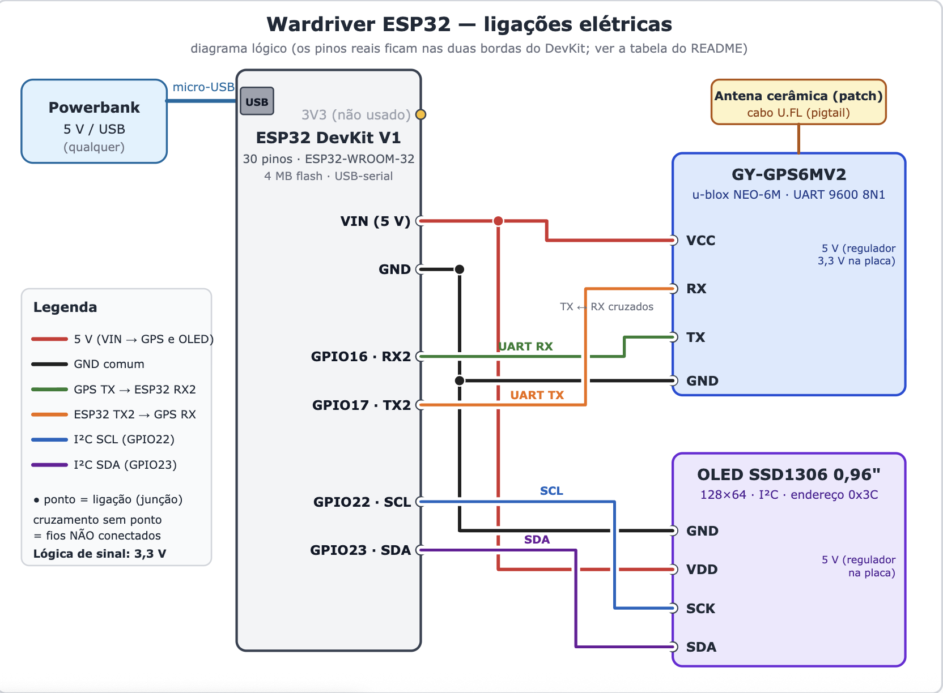

2.4 Cuidados elétricos
Níveis lógicos: os sinais do ESP32, do NEO-6M e do SSD1306 são de 3,3 V. Alguns módulos OLED 0,96″ não têm regulador e devem ir em 3V3. Com tudo ligado, meça SDA e SCL em repouso: devem ficar em ~3,3 V. Se aparecer ~5 V, desligue e ligue o OLED no 3V3; os GPIO do ESP32 não toleram 5 V.
Powerbank: uma queda momentânea de 5 V pode resetar só o OLED. O firmware reenvia a configuração do painel a cada quadro (a tela reacende em ~2 s). Se persistir, um capacitor eletrolítico de 100-470 µF entre 5 V e GND, junto ao módulo, é uma melhoria comum (não testada neste projeto).
Mau contato na fiação: além da queda de tensão transitória acima, o protótipo já teve um caso real de falha persistente do OLED (nenhuma tentativa de inicialização funcionava, ESP_FAIL constante) causado por mau contato no fio de GND do módulo na placa perfurada — diferente do reset momentâneo por queda de tensão, essa falha não se recupera sozinha. Antes de ligar: continuidade de cada sinal e ausência de curto entre 5 V e GND e entre 5 V e qualquer sinal.
Antena do GPS: céu aberto, face para cima, longe de metal e da bateria; U.FL sem dobra fechada.

2.5 Fotos do protótipo
Figura 2 - Esquerda: face superior (DevKit ESP32, OLED e antena cerâmica). Direita: face inferior (módulo GPS e fiação).

3. Firmware

3.1 Componentes
Componente | Responsabilidade
main/main.c | Orquestra tudo. Recebe cada rede, aplica o throttle por BSSID (cache associativo 128×4), escolhe a fonte de posição, monta o registro, grava e transmite ao vivo. No laço de status (2 s): poda a tabela se o heap baixar, atualiza o OLED, loga e envia o STATS.
wifi_sniffer | Modo promíscuo com filtro de gerenciamento e task de hopping. A callback do rádio só enfileira (e zera o MAC do cliente em association requests); uma task faz o parsing dos IEs. Mantém a tabela de deduplicação em RAM, as dicas de nome (30 s, anel de 16) e o contador cumulativo (filtro de Bloom de 4 KB).
gps_nmea | Lê a UART2 e interpreta GxRMC, GxGGA e GxGSV (satélites em vista e SNR).
phone_gps | Guarda a última posição enviada pelo celular (LOC), válida por 10 s.
flash_storage | SPIFFS: sessões .wdr, contador de sessão em NVS, rotação de sessão para o SYNC.
bt_spp_sync | Servidor SPP: backlog com CRC32 e ACK (valida o arquivo inteiro antes de anunciá-lo, descartando arquivos permanentemente corrompidos sem derrubar a conexão), streaming ao vivo, LOC, SYNC, STATS.
oled_display | Driver SSD1306 mínimo com fonte 5×7 própria; task guardiã a 1 Hz, bus clear, reinício a frio, contadores.
wardriver_proto | Cabeçalho do registro binário compartilhado.

3.2 Partições (flash de 4 MB)
Nome | Tipo | Offset | Tamanho | Uso
nvs | data/nvs | 0x9000 | 24 KB | Contador de sessões
phy_init | data/phy | 0xF000 | 4 KB | Calibração do rádio
factory | app | 0x10000 | 1,5 MB | Firmware
storage | data/spiffs | 0x190000 | ~2,4 MB | Sessões sess_NNNN.wdr

3.3 Opções do menuconfig (Wardriver Configuration)
Opção (CONFIG_WARDRIVER_…) | Padrão | Função
GPS_UART_NUM / GPS_RX_GPIO / GPS_TX_GPIO / GPS_BAUD_RATE | 2 / 16 / 17 / 9600 | UART e pinos do GPS
OLED_ENABLED / OLED_SDA_GPIO / OLED_SCL_GPIO / OLED_I2C_ADDR | sim / 23 / 22 / 0x3C | Display (0x3D em alguns módulos)
OLED_FULL_REINIT_INTERVAL_S / OLED_HEARTBEAT | 300 / sim | Reinício a frio periódico e pontinho de batimento
CHANNEL_HOPPING / HOP_FIRST_CHANNEL / HOP_LAST_CHANNEL | sim / 1 / 13 | Faixa percorrida
HOP_DWELL_MS / HOP_DWELL_MAIN_MS | 110 / 200 | Tempo por canal / nos canais 1, 6 e 11
WIFI_CHANNEL | 6 | Canal fixo (só vale com o hopping desligado)
LOG_REWRITE_INTERVAL_MS | 2000 | Intervalo mínimo entre registros da mesma rede
DEDUP_RESET_HEAP_FLOOR_BYTES / DEDUP_STALE_SECONDS | 40960 / 120 | Piso de heap e idade para poda da tabela
STATUS_UPDATE_INTERVAL_MS | 2000 | Período do laço de status
BT_ENABLED / BT_DEVICE_NAME | sim / WARDRIVER | Bluetooth SPP e nome anunciado
PHONE_GPS_STALE_MS | 10000 | Validade da posição do celular

3.4 Compilar e gravar
cd firmware
. ~/esp/esp-idf/export.sh
idf.py set-target esp32
idf.py build
idf.py -p /dev/ttyACM0 flash monitor
Requer ESP-IDF 5.5.x (testado com 5.5.3). Depois de editar o Kconfig.projbuild, rode idf.py reconfigure e confira build/config/sdkconfig.h; sem isso o firmware pode compilar sem as opções novas.

4. Formato do registro (wardriver_record_t, 71 bytes)
Little-endian, sem padding (#pragma pack(1)). Um registro é gravado por rede a cada 2 s, mais um registro imediato na primeira detecção e quando o SSID é revelado. Não há número de versão: se o layout mudar, apague a partição de armazenamento (esptool.py erase_region 0x190000 0x270000).
Offset | Tam. | Campo | Tipo | Descrição
0 | 6 | bssid | uint8[6] | MAC do ponto de acesso
6 | 33 | ssid | char[33] | Nome terminado em \0 (vazio se oculta)
39 | 1 | flags | uint8 | Bit 0 SSID oculto; 1 tem fix de GPS; 2 WPS presente; 3 WPS configurado; 4 WPS bloqueado
40 | 1 | channel | uint8 | Canal Wi-Fi (o do beacon, senão o do rádio)
41 | 1 | rssi | int8 | Sinal em dBm
42 | 1 | encryption | uint8 | 0 OPEN, 1 WEP, 2 WPA, 3 WPA2, 4 WPA3
43 | 4 | times_seen | uint32 | Beacons vistos desde que a rede entrou na tabela em RAM
47 | 2 | wps_config_methods | uint16 | Máscara de métodos WPS (atributo 0x1008)
49 | 4 | lat_e7 | int32 | Latitude × 10⁷ (válida com HAS_FIX)
53 | 4 | lon_e7 | int32 | Longitude × 10⁷
57 | 2 | alt_m | int16 | Altitude em metros (0 se a fonte for o celular)
59 | 2 | hdop_x100 | uint16 | Módulo: HDOP × 100. Celular: precisão em metros × 100
61 | 4 | utc_hhmmss | uint32 | Hora UTC do fix do módulo; 0 se não houver
65 | 1 | gps_quality | uint8 | ≥ 1 = módulo; 0 com HAS_FIX = celular
66 | 1 | satellites | uint8 | Satélites do fix do módulo (0 se celular)
67 | 4 | uptime_s | uint32 | Segundos desde o boot
O aplicativo valida faixas plausíveis (canal 1-14, RSSI −100…0 dBm, criptografia 0-4) e descarta o que estiver fora, evitando "redes fantasma".

5. Protocolo Bluetooth (SPP)
O ESP32 anuncia-se como WARDRIVER (RFCOMM, canal 1, Serial Port Profile). O pareamento usa PIN fixo 1234. O fluxo mistura linhas de controle em ASCII (terminadas em \r\n) e conteúdo binário de tamanho fixo.

5.1 ESP32 → celular
Mensagem | Quando | Significado
=== WARDRIVER — sincronizando <raiz> === | Ao conectar | Banner; sem ele em 15 s o app reconecta.
--- BEGIN <arquivo> bytes=<N> --- | Backlog / SYNC | Anuncia um arquivo fechado (já validado como íntegro); os próximos N bytes são o conteúdo.
--- CHECKSUM <arquivo> crc32=<hex8> bytes=<N> --- | Fim do arquivo | CRC-32 (igual ao zlib / java.util.zip.CRC32).
OK removido <arquivo> | Após ACK válido | Arquivo apagado do ESP32.
ERRO <descrição> | Falhas | Comando desconhecido, checksum desconhecido, remoção que falhou, backlog cheio etc.
=== FIM DO BACKLOG (n sessao(oes) pendente(s) de confirmacao) === | Após o backlog | Fim do envio dos arquivos antigos (arquivos permanentemente corrompidos já foram descartados antes disso, sem aparecer aqui).
--- SESSION <id> --- | Antes do streaming e a cada SYNC | Sessão dos registros ao vivo seguintes.
0x01 + 71 bytes | Streaming ao vivo | Marcador seguido de um registro; nunca entra em CRC.
STATS t=… heap=… redes=… … | A cada ~30 s | Diagnóstico (pares chave=valor); descartado durante transferência.

5.2 Celular → ESP32
Linha | Efeito
ACK <crc32_hex> | Confirma o arquivo cujo CRC bate; só então o ESP32 o apaga.
ACK ALL | Confirma todos os pendentes.
LOC <lat> <lon> <precisão_m> | Posição do celular (~2 s). Vale por 10 s.
SYNC | Fecha a sessão ativa, oferece-a como backlog e abre uma nova, sem parar a captura.

5.3 Garantias e recuperação
- Nada é apagado sem confirmação. O app só envia ACK depois de o CRC bater e de gravar os registros no banco.
- Se um write() falhar no meio de um arquivo, o firmware não manda o CHECKSUM e derruba a conexão de propósito; o app reconecta e o backlog recomeça.
- O app fecha o socket após 15 s sem bytes de um arquivo e reconecta em CRC divergente (até 3 vezes por arquivo).
- Com a memória cheia, o firmware continua sincronizando e reabre a sessão sozinho quando os ACK liberarem espaço.
- Um arquivo permanentemente corrompido (tamanho no diretório maior que o conteúdo realmente legível) é identificado antes de ser anunciado, descartado do SPIFFS e pulado, sem derrubar a conexão — assim o backlog saudável seguinte continua sendo entregue.

6. Aplicativo Android
Arquivo (com.wardriver.sync) | Função
MainActivity | Lista, busca, filtros, importar e exportar CSV, conexão.
MapActivity | Mapa osmdroid, posição atual, busca no mapa. Desde o item 16 do BACKLOG, usa um único SimpleFastPointOverlay (em vez de um Marker por rede) para manter desempenho com grandes volumes (12 mil+ redes com posição); o balão de informação é aberto manualmente ao tocar um ponto.
AnalysisActivity | Estatísticas e diagnóstico do firmware.
WardriverSyncService | Serviço em primeiro plano: conexão Bluetooth, protocolo, banco, LOC, rotina automática.
WardriverRecordCodec | Decodifica o registro de 71 bytes com validação de faixa.
NetworkMerge / NetworkStore | Regras de consolidação por BSSID (captura mais forte, nome nunca volta a oculta).
CsvImporter / NetworkSearch / HiddenSiblings | Importação de CSV, busca compartilhada e análise de ocultas.
FirmwareStatsLog | firmware_stats.log (rotaciona em 512 KB).
CloudSettingsActivity, CloudUploader, IngestJson, CloudUrl, CloudPrefs, SecretBox | Tela da nuvem, envio em lotes, JSON, validação de endereço (só https), preferências e token cifrado (Keystore).
CycleRunner / SyncTracker | Ciclo SYNC → envio e detecção do fim do SYNC.
Network{Record, Dao, Adapter}, WardriverDatabase | Modelo Room e lista.
Versões: minSdk 26, targetSdk 34, Android Gradle Plugin 8.4.2, Kotlin 1.9.24, Room 2.6.1, osmdroid 6.1.20, Gradle 8.6. Dados em databases/wardriver.db (privado do app), firmware_stats.log em Android/data/com.wardriver.sync/files/ e configuração da nuvem em shared_prefs/cloud.xml (token cifrado AES-256-GCM; excluída do backup).

7. Nuvem (Wardriver Web)
Detalhes completos em web/README.md.
Camada | Tecnologia
Frontend | React 19, TypeScript, Vite, Leaflet (tiles OSM), sem CDN.
Backend | Python 3.12, FastAPI + Uvicorn, SQLAlchemy Core, PyMySQL.
Banco | MySQL 8.4 (utf8mb4); SQLite só nos testes.
Empacotamento | Dockerfile multi-stage e docker-compose (MySQL + API; perfil https com Caddy).

7.1 Contrato de envio
POST /api/v1/ingest com Authorization: Bearer <token> e JSON {"device": …, "networks": [ … ]}. Lote de 1 a 5.000 redes; corpo até 8 MB.
Campo | Regra no servidor
bssid | AA:BB:CC:DD:EE:FF, normalizado para maiúsculas.
ssid | Até 64 caracteres, UTF-8 válido, \0 removido, vazio se hidden.
channel / rssi | 0-196 / −127…0 dBm.
enc | OPEN, WEP, WPA, WPA2, WPA3 ou UNKNOWN.
lat / lon | Válidos só juntos; (0,0) significa sem fix.
last | Instante da captura em ms desde a época.

Respostas: 200 com resumo (added, updated, names_filled, total); 401 token inválido (o app para); 413/422 lote grande ou registro inválido (o app divide o lote até isolar o registro ruim); 5xx/429 (retentativa). Reenviar um lote não muda nada. GET /api/v1/ping valida endereço e token.

7.2 Segurança
- Painel atrás de senha (scrypt); o token do app só envia, nunca lê.
- Sem senha e sem banco configurados, o serviço não sobe (falha fechada).
- Nenhum dado nem segredo no repositório ou na imagem (.env, *.db e *.csv ignorados).
- O app aceita apenas https (http só para localhost, 127.0.0.1 e 10.0.2.2), nunca segue redirecionamento e guarda o token cifrado.

8. Estrutura do repositório
wardriver/
├── README.md, LICENSE (CC0), .gitignore
├── firmware/ projeto ESP-IDF (main/, components/, host_tests/, partitions.csv, sdkconfig.defaults)
├── android-app/ aplicativo Android (Gradle/Kotlin)
├── web/ nuvem opcional (backend/, frontend/, e2e/, deploy/, Dockerfile, docker-compose.yml)
└── docs/ protocol.md, BACKLOG.md, img/ e word/ (documentos desta entrega)

